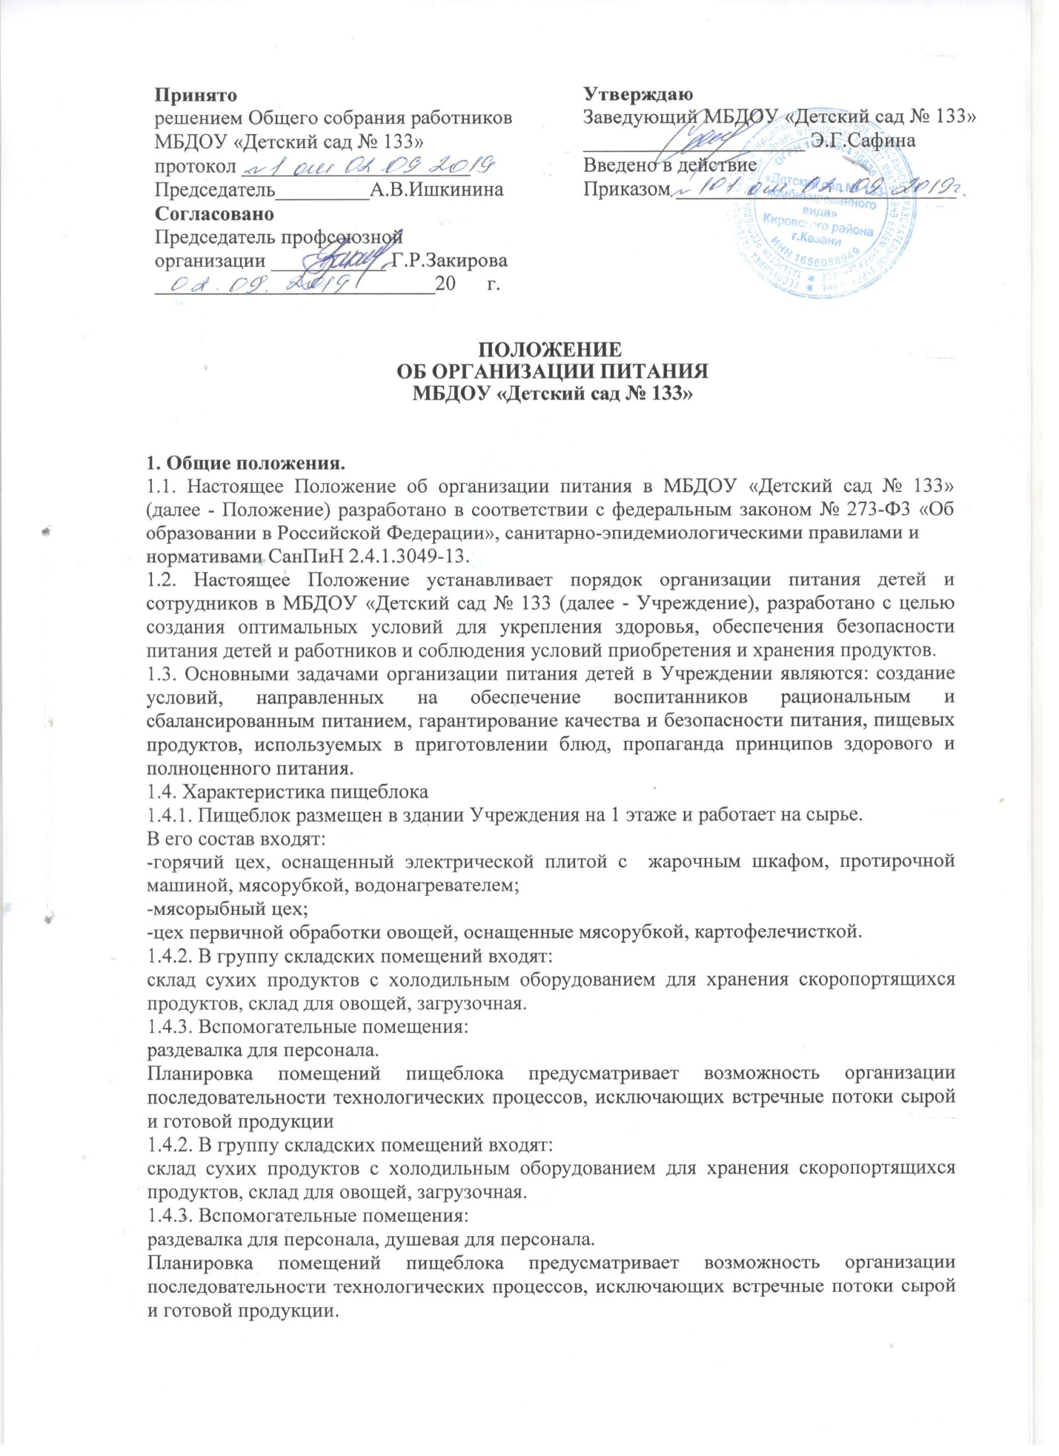

1.5. Технологическое оборудование размещается с учетом обеспечения свободного доступа к нему для его обработки и обслуживания. Электрооборудование пищеблока обеспечено соответствующими инструкциями по охране труда. Помещение пищеблока оборудовано вытяжной вентиляцией.
1.6. Поставки продуктов в Учреждение осуществляют снабжающие организации, получившие право на выполнение соответствующего государственного (муниципального) заказа в порядке, установленном законодательством Российской Федерации при наличии сертификатов соответствия, удостоверения
качества на продукты, ветеринарной справки на молочную и мясную продукцию. Транспортировку пищевых продуктов проводят в условиях, обеспечивающих их сохранность и предохраняющих от загрязнения в соответствии с требованиями санитарно-эпидемиологических правил. Пищевые продукты хранятся в соответствии с условиями их хранения и сроками годности, установленными предприятием- изготовителем в соответствии с нормативно-технической документацией.
1.7. Складские помещения для хранения продуктов оборудованы приборами для измерения температуры воздуха, холодильное оборудование - контрольными термометрами. Сроки хранения и реализации скоропортящихся продуктов соблюдается в соответствии с санитарно-эпидемиологическими правилами и нормативами и контролируется ежедневно ст. медсестрой.
1.8. Приготовление питания возлагается на Учреждение и осуществляется его штатным персоналом. Работники пищеблока проходят медицинские осмотры и обследования, профессиональную гигиеническую подготовку, должны иметь личную медицинскую книжку, куда вносят результаты медицинских обследований и лабораторных исследований, сведения о прививках, сведения о прохождении профессиональной гигиенической подготовки. Ежедневно перед началом работы
медицинским работников проводится осмотр работников, связанных с приготовлением и раздачей пищи, на наличие гнойничковых заболеваний кожи рук и открытых поверхностей тела, а также ангин, катаральных явлений верхних дыхательных путей. Результаты осмотра заносятся в «Журнал здоровья».
2.Организация питания на пищеблоке Учреждения
2.1.В Учреждении предусматривается помещение для приготовления пищи воспитанникам и сотрудникам. Контроль за качеством, разнообразием, витаминизацией блюд, закладкой продуктов питания, кулинарной обработкой, выходом блюд, вкусовыми качествами пищи, санитарным состоянием пищеблока, правильностью хранения, соблюдением реализации продуктов возлагается на медицинский персонал.
2.2.Учреждениесовместно с учредителем определяет потребность в материальных ресурсах и продуктах питания, приобретает их в централизованном порядке и на договорных началах.
2.3.Учреждение обеспечивает сбалансированное питание детей, необходимое для нормального роста и развития с учетом режима работы Учреждения
и рекомендациями органов здравоохранения.
2.4.Воспитанники, посещающие Учреждение, получают пятиразовое питание, обеспечивающее 95 % суточного рациона. При 12-часовом пребывании детей в Учреждении завтрак должен составлять 20% суточной калорийности, второй завтрак -5 %, обед — 35%, ..полдник — 15 %, ужин - 20%. В промежутке между завтраком и обедом организуется дополнительный прием пищи: второй завтрак, включающий напиток или сок и (или) свежие фрукты. В суточном рационе допускаются отклонения калорийности на 10%.
2.5.Объем пищи и выход блюд должны строго соответствовать возрасту ребенка.
2.6.Питание в Учреждении осуществляется в соответствии с примерным10- дневным меню, разработанным МУП «Департамент продовольствия и социального питания г.Казани» на основе физиологических потребностей в пищевых веществах и норм питания детей дошкольного возраста и утвержденного заведующей Учреждением.
2.7.На основе примерного 10-дневного меню ежедневно, на следующий день составляется меню-требование и утверждается заведующей Учреждением. Меню-раскладка передается в бухгалтерию.
2.8.Для детей в возрасте от 2 до 3 лет, от 3 до 7 лет меню-требование составляется отдельно. При этом учитываются:
-среднесуточный набор продуктов для каждой возрастной группы;
-объем блюд для этих групп;
-нормы физиологических потребностей;
-нормы потерь при холодной и тепловой обработки продуктов;
-выход готовых блюд;
-нормы взаимозаменяемости продуктов при приготовлении блюд;
-данные о химическом составе блюд;
-требования Роспотребнадзора в отношении запрещенных продуктов и блюд, использование которых может стать причиной возникновения желудочно-кишечного заболевания, отравления.
-сведениями о стоимости и наличии продуктов.
2.9.Меню-требование является основным документом для приготовления пищи на пищеблоке.
2.10.Вносить изменения в утвержденное меню-раскладку, без согласования с заведующей Учреждением, запрещается.
2.11.При необходимости внесения изменения в меню (несвоевременный завоз продуктов, недоброкачественность продукта) кладовщиком составляется объяснительная с указанием причины. В меню-раскладку вносятся изменения и заверяются подписью заведующей.
Исправления в меню-раскладке не допускаются.
2.12.Для обеспечения преемственности питания родителей информируют об ассортименте питания ребенка, вывешивая меню на раздаче, в приемных групп, с указанием полного наименования блюд и их выхода.
2.13.Медицинский работник обязан присутствовать при закладке основных продуктов в котел и проверять блюда на выходе. Члены Комиссии по закладке основных продуктов присутствуют при закладке основных продуктов, согласно утвержденному графику.
2.14.Объем приготовленной пищи должен соответствовать количеству детей и объему разовых порций.
2.15.Педагоги групп ежедневно с 8.30 до 9.00 утра подают сведения о фактическом присутствии воспитанников в группах ответственному за питание, который оформляет заявку и передает ее на пищеблок.
2.16.В случае снижения численности детей, так как закладка продуктов для приготовления завтрака произошла, порции отпускаются другим детям, как дополнительное питание в виде увеличения нормы блюда. Выдача неиспользованных порций в виде дополнительного питания или увеличения выхода блюд оформляется членами бракеражной комиссии соответствующим актом.
2.17.С последующего приема пищи отсутствующие в Учреждении
дети снимаются с питания, а продукты, оставшиеся невостребованными возвращаются на склад по акту. Возврат продуктов, выписанных по меню для приготовления обеда, не производится, если они прошли кулинарную обработку в соответствии с технологией приготовления детского питания (мясо, куры, печень, так как перед закладкой размораживают, а повторной заморозке указанная продукция не подлежит; овощи, если они прошли тепловую обработку; продукты, у которых срок реализации не позволяет их дальнейшее хранение) Возврату подлежат продукты: яйцо, консервация /овощная, фруктовая/, сгущенное молоко, кондитерские изделия, масло сливочное, молоко сухое, масло растительное, сахар, крупы, макароны, фрукты, овощи.
2.18.Если на завтрак пришло больше детей, чем было заявлено, то для всех детей уменьшают выход блюд, составляется акт и вносятся изменения в меню на последующие виды приема пищи в соответствии с количеством прибывших детей. Кладовщику необходимо предусматривать необходимость дополнения продуктов / мясо, овощи, фрукты, яйцо и т.д./
2.19.В целях профилактики гиповитаминозов медицинским работником проводится круглогодичная искусственная С-витаминизация готовых блюд. Препараты витаминов вводят в третье блюдо после охлаждения непосредственно перед выдачей.
2.20.В течение месяца в стоимости дневного рациона питания допускаются небольшие отклонения от установленной суммы, но средняя стоимость дневного рациона за месяц выдерживается не ниже установленной.
2.21.Выдача готовой пищи в группы следует только по утвержденному графику с разрешения бракеражной комиссии в составе повара, медработника, представителя администрации, после снятия ими пробы и записи в бракеражном журнале результатов. При этом в журнале отмечается результат пробы каждого блюда.
2.22.Привлечение детей к получению пищи с пищеблока категорически запрещено.
2.23.Работа по организации питания детей осуществляется под руководством воспитателя в групповых помещениях и заключается:
- в создании безопасных условий при подготовке и во время приема пищи;
- в формировании культурно-гигиенических навыков во время приема пищи детьми.
2.24.Перед раздачей пищи детям, младший воспитатель обязан:
- промыть столы горячей водой с мылом;
- тщательно вымыть руки;
- надеть специальную одежду для получения и раздачи пищи;
- сервировать столы в соответствии с приемом пищи.
2.25.К сервировке столов могут привлекаться дети с 3 лет.
2.26.С целью формирования трудовых навыков воспитания самостоятельности во время дежурства по столовой воспитателю необходимо сочетать работу дежурных и каждого ребенка (например: дежурные могут раздать и собрать подставки для салфеток, ложки)
2.27.Во время раздачи пищи категорически запрещается нахождение детей в обеденной зоне.
2.28.Подача блюд и прием пищи в обед осуществляется в следующем порядке:
- расставить хлебные тарелки с хлебом;
- разлить III блюдо;
- в салатницы, согласно меню, разложить порционные овощи;
- подать первое блюдо;
-предложить детям сесть за столы и начинать прием пищи;
- по мере употребления убирать со столов салатники для порционных овощей;
- убрать со столов тарелки из-под первого;
- подать второе блюдо;
2.29.В группах раннего возраста детей, у которых не сформирован навык самостоятельного приема пищи, докармливают.
3.Организация питания работниковУчреждения
3.1. Питание сотрудников Учреждения осуществляется согласно заявлениям с указанием блюда.
На основании заявлений издается приказ о питающихся сотрудниках. Прием пищи сотрудниками осуществляется после приема пищи воспитанниками.
3.2. Остальные сотрудники, не работающие в группах, питаются согласно графику, утвержденному заведующей Учреждением, в специально отведенном помещении.
3.3. В меню-раскладке указываются наименование продуктов и выход порций для питания сотрудников.
3.4. Оплата сотрудниками питания производится ежемесячно
бухгалтером путем вычета из заработной платы согласно табелю питания сотрудников.
4.Контроль за организацией питания
4.11.В целях осуществления контроля за организацией питания детей, качеством доставляемых продуктов и соблюдения санитарно-гигиенических требований при приготовлении и раздаче пищи в Учреждении действует бракеражная комиссия.
4.12.Состав бракеражной комиссии принимается общим собранием работников Учреждения
4.13.Состав комиссии, срок ее полномочий утверждаются приказом заведующей.
4.14.В состав бракеражной комиссии входят 4 человека.
4.15.Бракеражная комиссия:
- осуществляет контроль соблюдения санитарно-гигиенических норм при транспортировке, доставке и разгрузке продуктов питания;
- проверяет на пригодность складские и другие помещения для хранения продуктов питания, а также условия их хранения;
- ежедневно следит за правильностью составления меню;
- контролирует организацию работы на пищеблоке;
- осуществляет контроль сроков реализации продуктов питания и качества приготовления пищи;
- проверяет соответствие пищи физиологическим потребностям детей в основных пищевых веществах;
- следит за соблюдением правил личной гигиены работниками пищеблока;
- периодически присутствует при закладке основных продуктов, проверяет выход блюд;
- проводит оценку готовой пищи, т. е. определяет ее цвет, запах, вкус, консистенцию, жесткость, сочность и т. д.;
- проверяет соответствие объемов приготовленного питания объему разовых порций и количеству детей.
4.16.В случае выявления каких-либо нарушений, замечаний члены бракеражной комиссии вправе приостановить выдачу готовой пищи до принятия необходимых мер по устранению замечаний. Информация о выявленных членами бракеражной комиссии нарушениях фиксируется в
актах проверок.
4.17.Результаты текущих проверок бракеражной комиссии отражаются в журналах: бракеража поступающего продовольственного сырья и пищевых продуктов, бракеража готовой кулинарной продукции и др.
5.Финансирование расходов на питание детей в Учреждении
5.1. Расчёт финансирования расходов на питание детей Учреждения осуществляется бухгалтерией управления образования на основании установленных норм питания и физиологических потребностей детей.
5.2. Финансирование расходов на питание осуществляется за счёт бюджетных средств.
5.3. Объём финансирования расходов на организацию питания на очередной финансовый год устанавливается с учётом прогноза численности детей в Учреждении
6. Документации по вопросам питания в Учреждении
6.1. В Учреждении ведется следующая документация по организации питания:
6.1.1.Приказы и распоряжения вышестоящих организаций
6.1.2.Примерное 10-дневное меню, разработанное МУП «Департамент продовольствия и социального питания г.Казани», утвержденное заведующей Учреждением;
6.1.3.Картотека технологических карт приготовления блюд, разработанных МУП«Департамент продовольствия и социального питания г.Казани»;
6.1.4. Приказы заведующей по организации питания
6.1.4. Наличие информации для родителей о ежедневном меню для детей;
6.1.5. Наличие графиков:
- выдача готовой продукции для организации питания в группах;
- нормы порций
- объем пищи в граммах для детей в соответствии с возрастом;
- график питания сотрудников, не питающихся в группах.
6.1.6. Ежедневное меню-требование на следующий день;
6.1.7. Учетно-отчетная документация:
- журнал бракеража сырой продукции;
- журнал бракеража готовой продукции;
- журнал закладки основных продуктов;
- накопительная ведомость;
- журнал входного контроля пищевых продуктов, продовольственного сырья и контроля наличия обязательных документов, подтверждающих качество и безопасность пищевых продуктов;
- журнал регистрации аварийных ситуаций;
- журнал регистрации температурно-влажностного режима в продуктовом помещении (складе) и холодильного оборудования;
- журнал контроля состояния здоровья персонала;
6.1.8.Инструкции:
- по соблюдению санитарно-эпидемиологического режима;
- по охране труда и пожарной безопасности,
- по санитарно-эпидемиологическим требованиям к организации питания в Учреждении.
7.Заключительные положения
7.1.Срок действия Положения неограничен.
7.2. Положение подлежат изменению и дополнению по усмотрению Учреждения, в связи с вступление в силу закона или другого нормативного, правового акта.
7.3. Положение может быть изменено или дополнено только принятием новой редакции Положения в полном объеме путем утверждения нового



